1ª Etapa: Atividade Inicial
Identifique o que está retratado em cada figura abaixo:
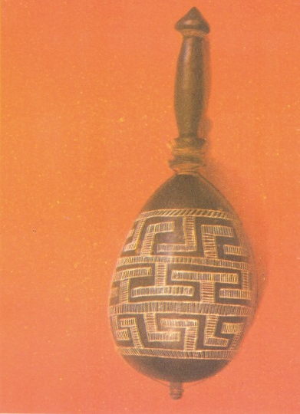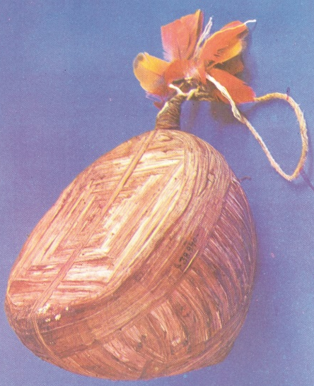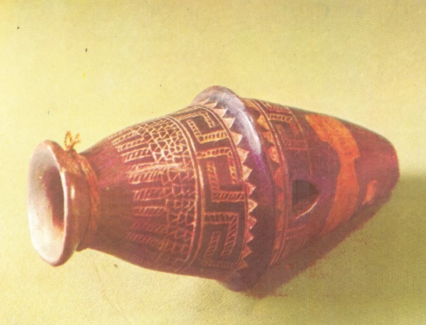
Figura 1 - ________________ Figura 2 - ___________________ Figura 3 - __________________

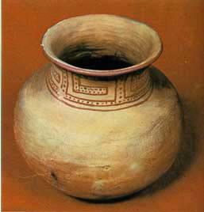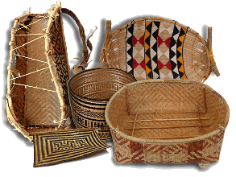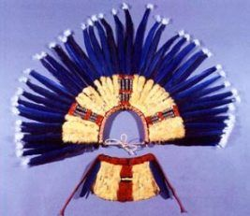
Figura 4 - ________________ Figura 5 - ______________________ Figura 6 - _____________________

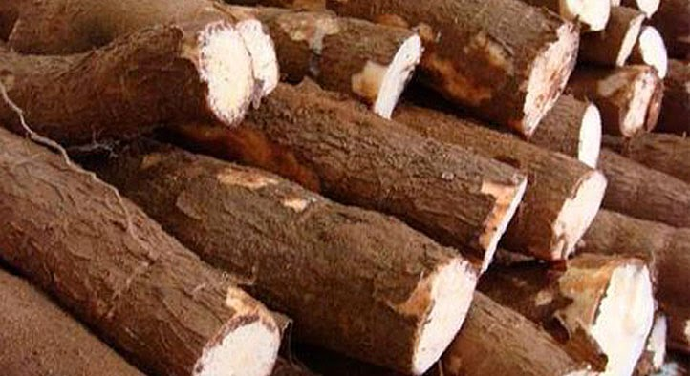
Figura 7 - ________________ Figura 8 - ______________________ Figura 9 - _____________________

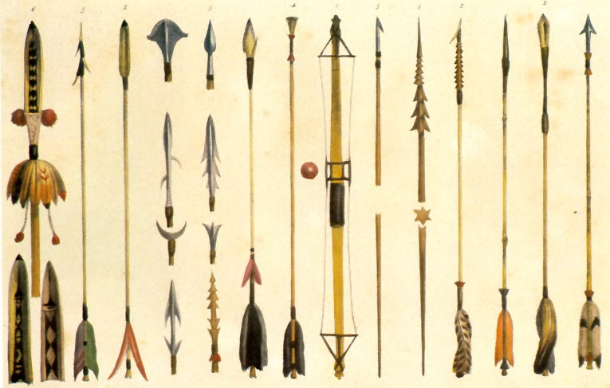
Figura 10 - _____________________________________ Figura 11 - ________________________________

